**CHƯƠNG 1: TỔNG QUAN**

**1.1 Giới thiệu đề tài.**

**1.1.1 Tính cấp thiết của đề tài.**

Trong nhiều năm qua, công tác thu và theo dõi nợ tiền điện luôn được cơ

quan điện lực quan tâm. Hưởng ứng chủ trường của Chính phủ trong việc thanh

toán không dùng tiền mặt và nhằm tăng tính tiện ích cho khách hàng, từ nhiều năm

nay, cơ quan điện lực đã triển khai việc thu tiền điện qua ngân hàng và các tổ chức

trung gian. Đây là phương thức thanh toán hiện đại, giúp ngành điện tối ưu hóa

nguồn nhân lực, nâng cao năng suất lao động, tạo ra sự minh bạch và chống thất

thu thuế cho Nhà nước.

Ngoài các cải tiến trong công tác quản lý và phương án thu tiền điện, quản lý

dòng tiền hiệu quả và sử dụng hóa đơn hợp pháp cũng là mối quan tâm của cơ

quan điện lực. Nhận thức công tác quản trị kiểm soát dòng tiền để cân đối tài chính

cũng như sử dụng hóa đơn hợp pháp là tối quan trọng, cơ quan quản lý điện lực đã

xây dựng, tổ chức bộ phận theo dõi thu nộp và quản trị dòng tiền, chủ động cân đối

nguồn tiền thực hiện thanh toán tiền mua điện cho Tổng Công ty điện lực Việt

Nam và các công ty bán điện theo quy định, thực hiện cấp vốn, thanh toán vốn

đúng yêu cầu, bám sát hàng ngày để đáp ứng nhanh các yêu cầu của ngân hàng cho

công tác giải ngân, cân đối chi phí giá thành để điều tiết sử dụng nguồn vốn vay tín

dụng thương mại hợp lý.

Nhờ vào việc chủ động về nguồn vốn, cùng các giải pháp đồng bộ, cơ quan

quản lý điện lực đã đảm bảo cấp điện ổn định, an toàn, đáp ứng nhu cầu điện cho

phát triển kinh tế - xã hội. Đặc biệt đảm bảo cung cấp điện cho các khu vực trọng

điểm trong cả nước.

**1.1.2 Lợi ích của đề tài.**

Những năm gần đây, cơ quan quản lý điện lực đã mạnh dạn mở rộng

các kênh thanh toán mới ngoài hình thức thu tiền điện tại nhà như: mô hình

thu tiền điện tại các điểm thu, thanh toán tiền điện qua ngân hàng, qua các tổ

chức trung gian…

Các hình thức thanh toán này đã góp phần tiết kiệm chi phí đi lại cho

các thu ngân viên, đồng thời giảm thiểu rủi ro khi thu tiền tại nhà, giúp các

công ty điện lực giảm bớt biên chế thu ngân viên, từ đó, tăng năng suất lao

động. Đặc biệt, áp lực thanh toán tại quầy cao điểm vào những ngày cuối

tháng đã được giải tỏa. Mặt khác, hình thức thanh toán tiền điện qua ngân

hàng đã giúp cho khách hàng chủ động hơn và tiết kiệm được thời gian đi

nộp tiền điện.

***Lợi ích đối với khách hàng:***

Bằng cách sử dụng dịch vụ thanh toán qua các ngân hàng và tổ chức

trung gian, khách hàng không tốn chi phí khác mà vẫn chủ động thanh toán

mọi lúc, mọi nơi một cách an toàn, chính xác. Điều này phù hợp với nhiều

đối tượng khách hàng, nhất là cán bộ, công nhân viên, doanh nghiệp bận rộn

và thường không có thời gian đóng tiền điện vào khung giờ hành chính.

***Lợi ích đối với nhân viên thu tiền điện:***

Các hình thức thanh toán này đã góp phần tiết kiệm chi phí đi lại cho

các thu ngân viên, đồng thời giảm thiểu rủi ro khi thu tiền tại nhà, giúp các

công ty điện lực giảm bớt biên chế thu ngân viên, từ đó, tăng năng suất lao

động. Đặc biệt, áp lực thanh toán tại quầy cao điểm vào những ngày cuối

tháng đã được giải tỏa.

**1.2 Những hệ thống tương tự.**

**1.2.1 Một số hệ thống trong nước.**

***1.2.1.1* ***Ưu và nhược điểm của website thế giới di động.*****

***Ưu điểm.***

- Giao diện dễ thao tác.

- Có thể thanh toán mọi lúc mọi nơi.

***Nhược điểm.***

***-*** Rủi ro giả mạo và rủi ro kỹ thuật.

****1.2.1.2 Ưu và nhược điểm của** website của điện lực**

*****Ưu điểm.*****

**- Thực hiện nhanh chống.**

**- Tiết kiệm công sức.**

*****Nhược điểm.*****

**- Giao diện chưa được đẹp.**

**1.2.2 Một số hệ thống nước ngoài.**

**1.2.2.1 **Ưu và nhược điểm của** website thanh toán tiền điện tại Nhật**

***Ưu điệm.***

- cung cấp thông tin khá đầy đủ và chi tiết,

- Hỗ trợ cho khách hàng.

***Nhược điểm.***

- Bố cục hệ thống còn khá rối.

****1.3 Các giao diện hệ thống có sẳn.****

****1.3.1 Giao diện một số hệ thống trong nước.****

****1.3.1.1 Giao diện website thế giới di động.****

**thegioididong.com là một trang web không mấy xa lạ gì thậm**

**chí đây là trang web nổi tiếng được nhiều người biết đến, với số lượng người theo**

**dõi lớn, ở đây mọi người có thể mua sắm, đặc biệt là có thể thanh toán tiền điện như minh họa ở Hình 1.1.**

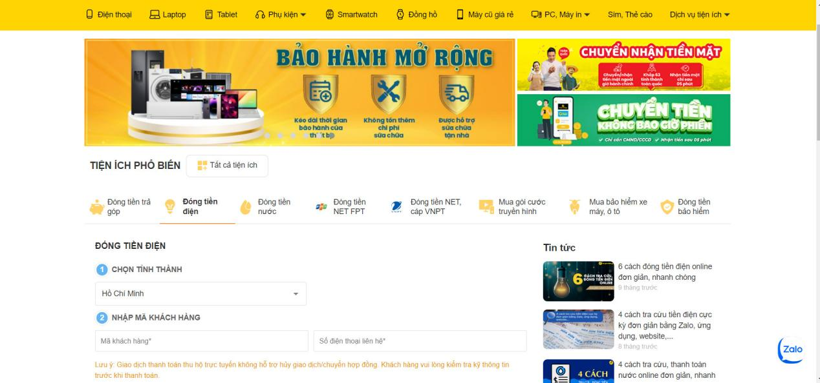

*****Hình 1.1: Giao diện website thegioididong.com*****

<https://www.thegioididong.com/tien-ich/thanh-toan-tien-dien>

Việc thanh toán chi phí online trên website của Thế Giới Di Động là một việc vô cùng đơn giản. Chỉ cần vài thao tác bạn đã thanh toán tiền điện, tiền nước và internet thành công, vừa an toàn, vừa tiện lợi lại nhanh chóng nữa chứ.

**1.3.1.2 Giao diện website của điện lực**

Trang web điện lực là trang không còn xa lạ với những người thường xuyên thanh toán online. Giúp mọi người cập nhật thông tin về điện cũng như thanh toán như hình minh họa sau ở Hình 1.2.

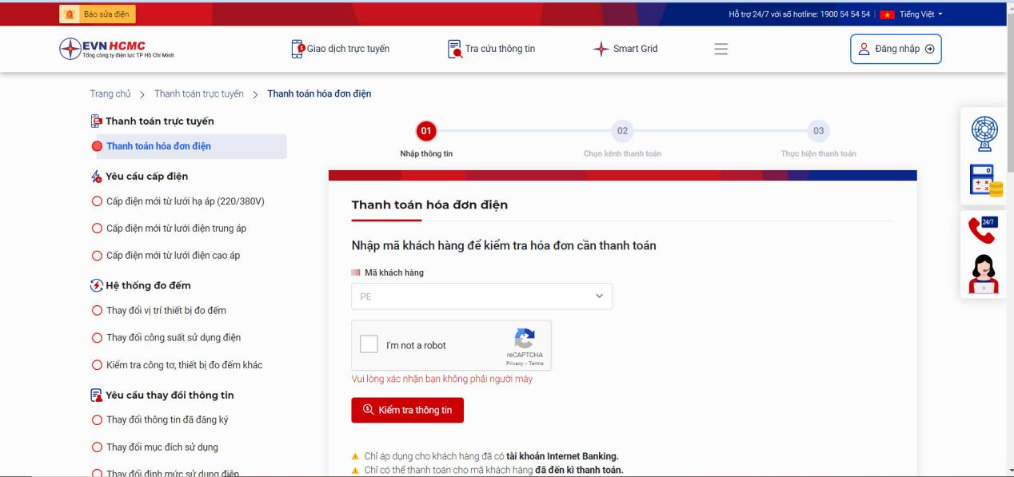

***Hình 1.2: Giao diện website Dienluc.com***

<https://cskh.evnhcmc.vn/Thanhtoantructuyen>

Ngoài thanh toán ra website còn tư vấn, chăm sóc khách hàng nếu như mọi người có thắc mắc xin cứ liên hệ, hệ thống sẽ hỗ trợ khách hàng một cách tốt nhất.

**1.3.1.3 Giao diện website của ví điện tử momo.**

Chỉ với một chạm trên Ví MoMo, hóa đơn điện hàng tháng sẽ được thanh toán trong tức khắc dù bạn đang ở bất kì nơi đâu:

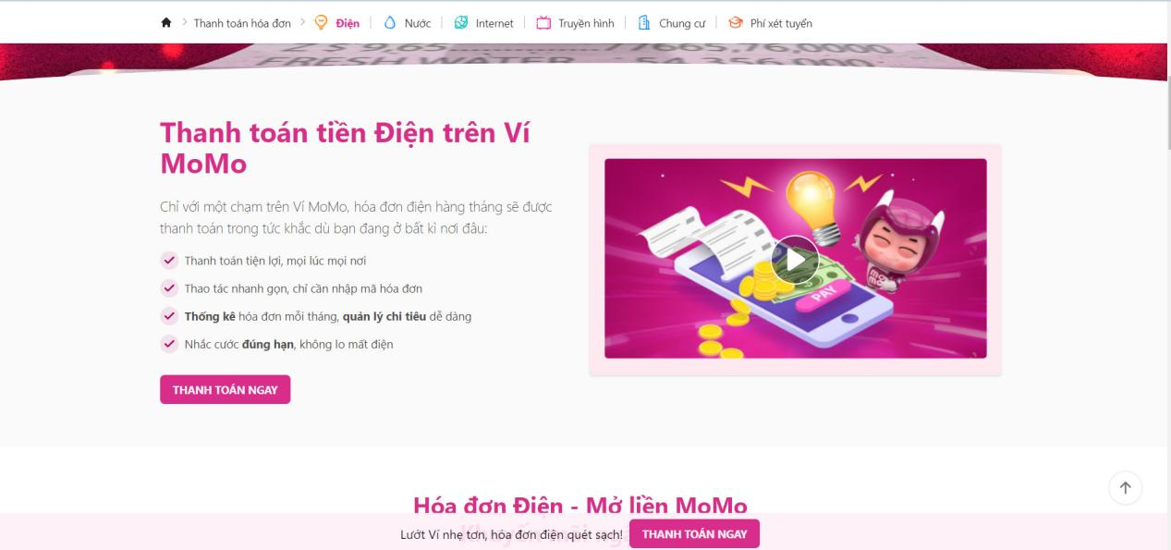

**Hình 1.3:  *Giao diện website ví điện tử momo.com***

<https://momo.vn/dien>

Ngoài việc thanh toán hóa đơn tiền điện, còn có thể thanh toán tiền nước và nhiều hóa đơn khác nữa.

**1.3.2 Giao diện một số hệ thống nước ngoài.**

**1.3.2.1 Giao diện website hệ thống thanh toán tiền điện tại Nhật Bản.**

Ngoài các giao diện trong nước người dùng có thể tham khảo một vài

giao diện ở nước ngoài. Hệ thống cũng cấp khá đầy đủ thông tin. Với giao diện được hiển thị như minh họa ở **Hình 1.4**.

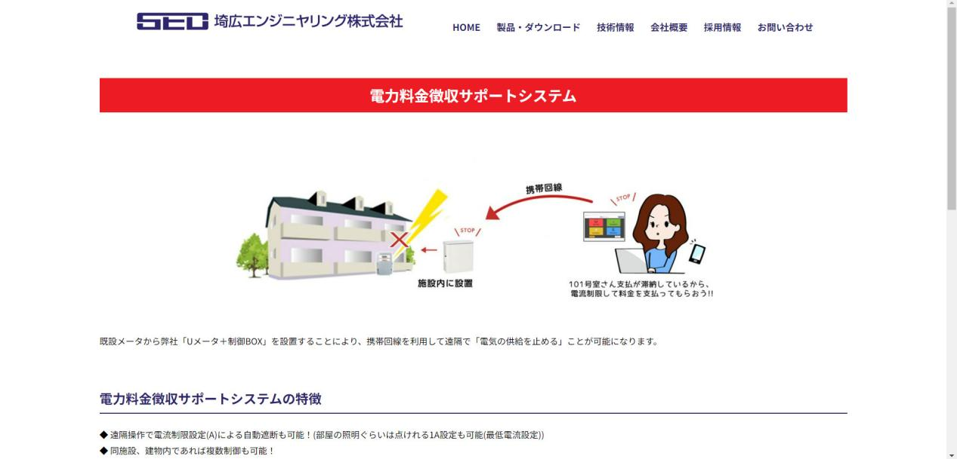

**Hình 1.4 *Giao diện website thanh toán tiền điện tại Nhật.***

<https://www.saikoh-e.co.jp/technote/systemcase04>

Đây là website hệ thống thu tiền điện trực tuyến tại nhật bản. Phục vụ cho việc thanh toán hóa đơn tiền điện.

**1.4 Mô tả đề tài.**

**1.4.1 Mô tả chung.**

Nhằm phục vụ quản lí các thông tin thu tiền điện, thông tin khách hàng và thanh toán một cách nhanh chóng và hiệu quả hơn, đồng thời khách hàng có thể dễ dàng lựa chọn thời gian thích hợp để thanh toán hóa đơn của mình. Chính vì thế, chúng ta cần tạo ra một hệ thống thanh toán online. Đây cũng là một công cụ hữu ích và giúp tiết kiệm thời gian của khách hàng như các nhân viên đi thu tiền điện.

**1.4.2 Phạm vi đề tài.**

Đề tài thực hiện xây dựng quản lý thu tiền điện dành cho khách hàng trên cả nước.

**1.4.3 Nhóm người sử dụng chính (actors).**

**- Khách hàng:** những người sử dụng điện.

**- Nhân viên kế toán:** nhân viên của hệ thống.

- **Nhân viên hệ thống:** nhân viên của hệ thống.

- **Nhân viên Quản trị:** người chịu trách nhiệm quản lý, cập nhật, sửa lỗi hệ thống.

***1.4.3.1 Khách hàng.***

***Mô tả:***

Những khách hàng muốn thanh toán tiền điện nhưng không có thời gian thanh toán trực tiếp thì có thể thanh toán thông qua các sàn điện tử một cách nhanh chóng.

***Quyền và trách nhiệm:***

Kiểm tra thống tin và thanh toán tiền điện đúng thời hạn

***1.4.3.2 Nhân viên Kế toán.***

***Mô tả:***

Người thuộc bộ phân lập hóa đơn tiền, thống kê, thu - chi.

***Quyền và trách nhiệm:***

Cập nhật hóa đơn điền điện cho khách hàng, lập báo cáo.

***1.4.3.3 Nhân viên hệ thống****.*

***Mô tả:***

Người thuộc bộ phận nhân viên hỗ trợ của hệ thống, phụ trách các công

việc được giao như đưa ra các thông báo và hỗ trợ khách hàng khi cần thiết.

***Quyền và trách nhiệm:***

- Đăng các bảng tin thông báo.

- Phản hồi các vấn đề liên quan***.***

***1.4.3.4 Quản trị viên.***

***Mô tả:***

Người quản lý website, cập nhật hệ thống. Đưa ra các quy tắc chung cho hệ

thống mà người dùng phải tuân theo.

***Quyền và trách nhiệm:***

- Cập nhật, nâng cấp, phát triển và bảo trì hệ thống.

- Quản lí hệ thống.

- Quản lí khách hàng.

CHƯƠNG 2: SƠ ĐỒ USE CASE

**2.1 Các sơ đồ use case trong hệ thống**

**2.1.1 Sơ đồ tổng quát.**

Sơ đồ use case tổng quát được thể hiện như trong **Hình 2.1** mô tả cái nhìn tổng quan về toàn bộ hệ thống quản lý thu tiền điện.

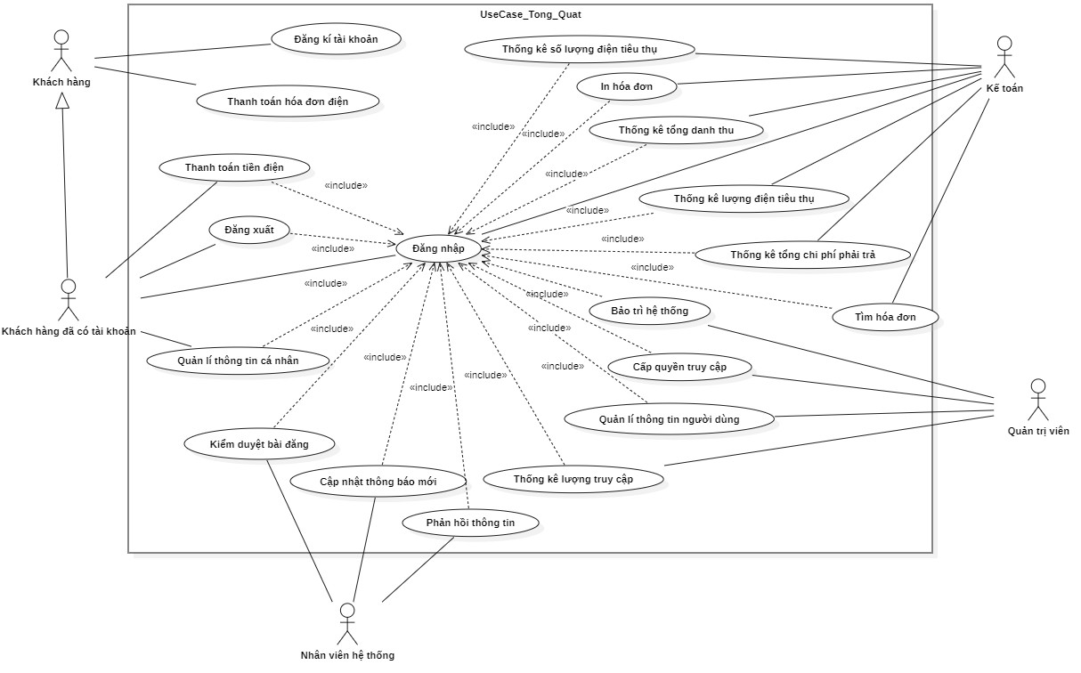

***Hình 2.1: Sơ đồ use case tổng quát***

Với những nhóm người dùng (actors) của hệ thống như: Khách hàng, nhân viên hệ thống, quản trị viên, kế toán. Bên cạnh đó còn thể hiện các chức năng cơ bản của từng nhóm người dùng.

Người thiết kế: Nguyễn Thị Nhật Thiên Lan B2103427.

**2.1.2 Chức năng của actor “Khách hàng không có tài khoản”**

Khách hàng là những người không có tài khoản thanh toán , actor này sẽ có những chức năng được thể hiện như **Hình 2.2**, cụ thể như sau:

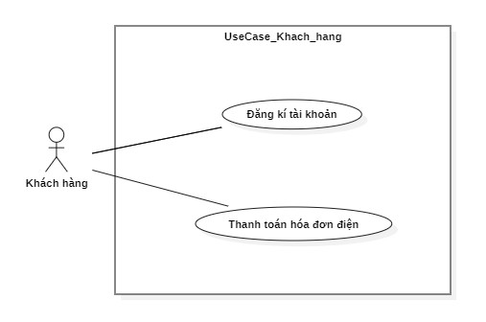

**Hình 2.2: Chức năng của actor "Khách hàng không có tài khoản"**

***Về chức năng thanh toán:***

Khách hàng có thể thanh toán tiền điện mà không cần tài khoản, chỉ cần nhân viên đến nhà thu tiền là có thể thanh toán và nhận biên lai.

***Về chức năng đăng ký tài khoản:***

Cho phép khách hàng có thể đăng ký tài khoản điện tử của hệ thống để sử dụng các tính năng mở rộng.

Người thiết kế: Nguyễn Thị Nhật Thiên Lan B2103427.

**2.1.3 Chức năng của actor “Khách hàng có tài khoản”.**

Sau khi đăng nhập thành công, người dùng có thể thực hiện một số chức

năng của mình như được thể hiện trong **Hình 2.3**, cụ thể như sau:*.*

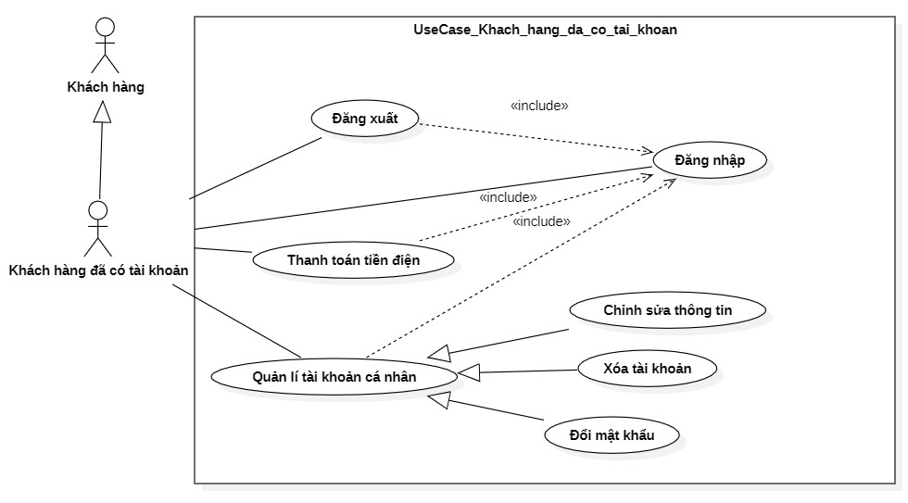

**Hình 2.3: Chức năng của actor "Khách hàng có tài khoản"**

***Về chức năng đăng xuất:***

Cho phép Khách hàng đăng xuất tài khoản ra khỏi hệ thống.

***Về chức năng đăng nhập:***

Cho phép khách hàng đăng nhập vào hệ thống bằng tài khoản đã đăng ký trước đó.

***Về chức năng quản lý tài khoản cá nhân:***

Cho phép khách hàng có thể chỉnh sửa mật khẩu, thông tin cá nhân, xóa tài khoản.

***Về chức năng thanh toán:***

Cho phép khách hàng thanh toán tiền điện trực tuyến.

Người thiết kế: Nguyễn Thị Nhật Thiên Lan B2103427.

**2.1.4 Chức năng của actor “Nhân viên hệ thống”.**

Nhân viên hệ thống cần đăng nhập vào hệ thống để xác nhận quyền Nhân viên. Sau khi đăng nhập vào hệ thống có quyền và nghĩa vụ thực hiện các công việc được thể hiện như trong **Hình 2.4**, cụ thể như sau:

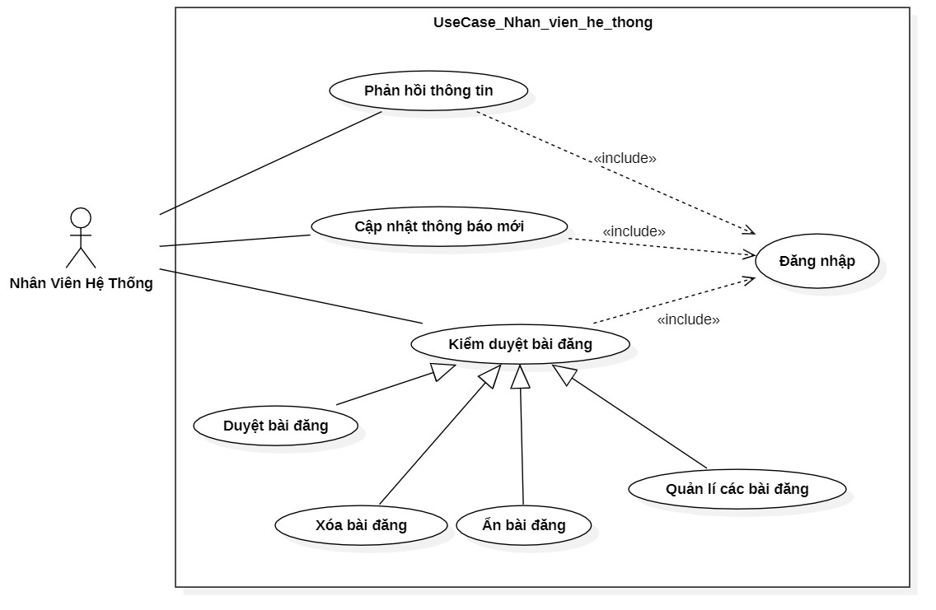

***Hình 2.4: Chức năng của actor "Nhân viên hệ thống*"**

***Về chức năng phản hồi thông tin:***

Nhân viên có thể phản hồi lại câu hỏi của khách hàng bình luận ở trang web bằng cách bình luận lại câu hỏi của họ.

***Về chức năng cập nhật thông báo mới:***

Nhân viên có thể cập nhật các thông báo hay các thông tin quan trọng đến khách hàng. Để khách hàng có thể nắm bắt được các thông tin.

***Về chức năng kiểm duyệt bào đăng:***

Cho phép nhân viên duyệt, ẩn, xóa và quản lí các bài đăng để cho nội dung phù hợp với cộng đồng và người dùng.

Người thiết kế: Nguyễn Thị Nhật Thiên Lan B2103427.

**2.1.5 Chức năng của actor “Quản trị viên”.**

Quản trị viên cần đăng nhập vào hệ thống để xác nhận quyền Quản trị của mình. Sau khi đăng nhập thành công, quản trị viên có thể thực hiện một số công việc của mình như được thể hiện trong **Hình 2.5**, với các chức năng cụ thể như sau:

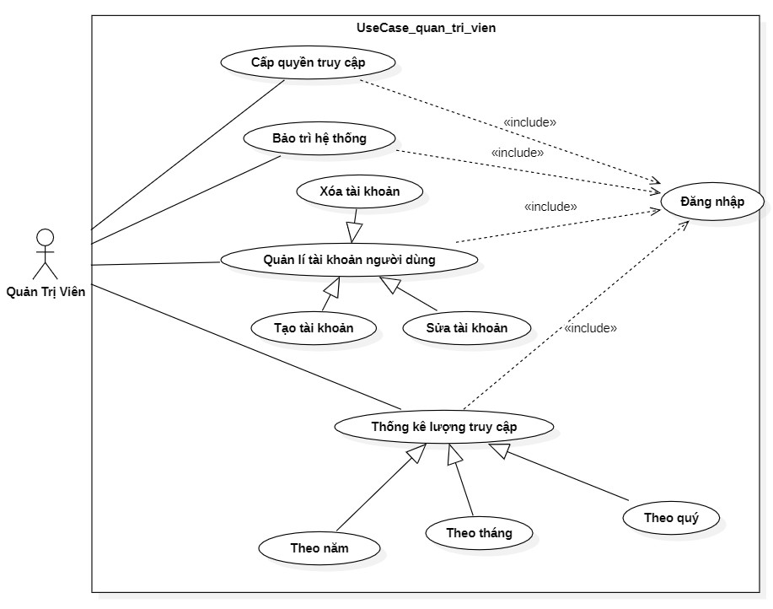

***Hình 2.5: Chức năng của actor "Quản trị viên"***

**Về chức năng cấp quyền truy cập:**

Cho phép quản trị viên gán quyền truy cập cho người dùng trong hệ thống. Quản trị viên có thể xác định các vai trò và quyền hạn khác nhau và gán cho từng người

dùng tương ứng, xem nhật ký hoạt động của từng tài khoản.

**Về chức năng bảo trì hệ thống:**

Cho phép quản trị cập nhật, bảo trì các lỗi của hệ thống.

**Về chức năng quản lí tài khoản người dùng:**

Cho phép quản trị viên có thể thêm, sửa, xóa các tài khoản của người dùng

hệ thống trong trường hợp cần thiết.

**Về chức năng thống kê lượng truy cập:**

Cho phép quản trị thống kê lại số lượng truy cập của người dùng hệ thống theo khoảng thời gian, để nắm bắt được và thay đổi cho phù hợp.

Người thiết kế: Nguyễn Thị Nhật Thiên Lan B2103427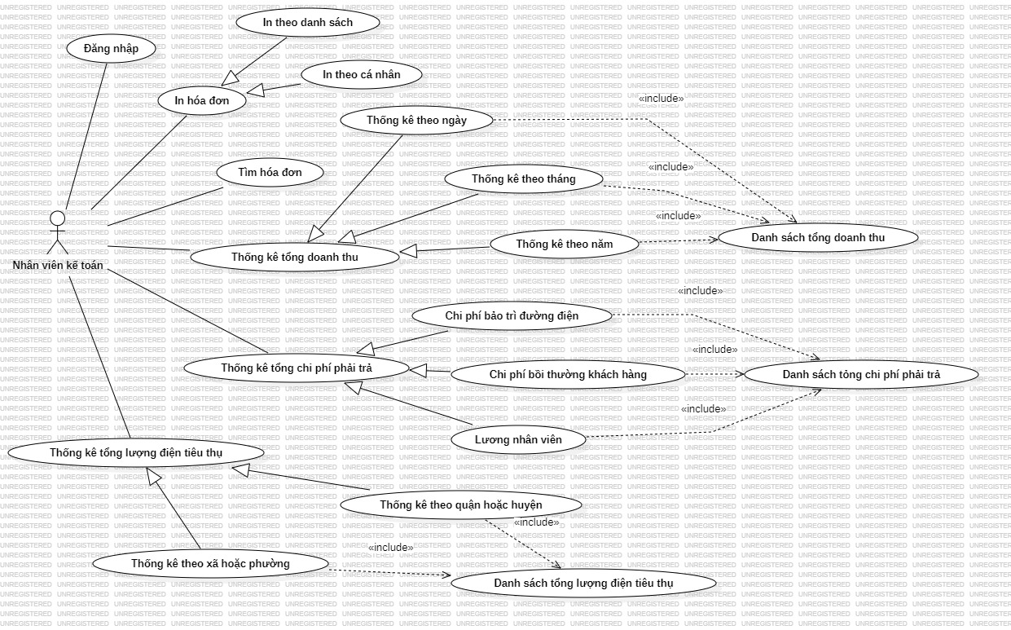.

**2.2 Mô tả một số Use case trong hệ thống.**

Tất cả các đặc tả Use case trong hệ thống được thống nhất bắt đầu từ phiên bản đầu tiên là **1.0**

**2.2.1 Use case “Đăng nhập”**

Chức năng ‘Đăng nhập’ là một trong những chức năng của actor khách hàng được thể hiện trong hình **Hình 2.3**, cho phép khách hàng thanh toán tiền điện online. Các thông tin cụ thể về chức năng này bao gồm các kịch bản được mô tả cụ thể ở trong **Bảng 2.1** dưới đây:

**Bảng 2.1: Mô tả use case "Đăng nhập"**

|  |  |
| --- | --- |
| **Tên use case** | Đăng nhập |
| **Tóm tắt** | Cho phép người dùng đã có tài khoản, đăng nhập vào hệ thống. |
| **Actor** | Khách hàng đã có tài khoản, kế toán, nhân viên hệ thống, quản trị viên. |
| **Ngày tạo** | 4/11/2023 |
| **Ngày cập nhật** | 17/11/2023 |
| **Version** | 1.4 |
| **Chịu trách nhiệm** | Nguyễn Thị Nhật Thiên Lan |
| **Điều kiện tiên quyết** | Đã có tài khoản |
| **Kịch bản thường** | 1. Người dùng truy cập vào hệ thống. 2. Hệ thống yêu cầu đăng nhập tài khoản với giao diện nhập tentaikhoan, matkhau. 3. Người dùng nhập tentaikhoan, matkhau . 4. Chọn đăng nhập. 5. Hệ thống kiểm tra thông tin đăng nhập.   Có thể nhảy đến:  **A1** - Khi kiểm tra nếu thấy tentaikhoan không tồn tại.  **A2** - Khi kiểm tra nếu thấy sai thông tin matkhau.   1. Nếu thành công hệ thống hiển thị màn hình trang chủ. |
| **Kịch bản thay thế** | **A1** - Khi kiểm tra nếu thấy tentaikhoan không tồn tại.  Chuỗi **A1** bắt đầu ở bước 5 của kịch bản thường.   1. Hệ thống thông báo tentaikhoan không tồn tại. 2. Chuyển đến trang đăng nhập. 3. Trở lại bước 3 của kịch bản thường.   **A2** - Khi kiểm tra nếu thấy sai thông tin matkhau.  Chuỗi **A2** bắt đầu ở bước 5 của kịch bản thường.  4.Hệ thống thông báo matkhau không hợp lệ.  5. Chuyển đến trang đăng nhập.  6. Trở lại bước 3 của kịch bản thường. |
| **Kịch bản lỗi** |  |
| **Kết quả** | Đăng nhập thành công vào hệ thống. |

**2.2.2 Use case “Đăng kí tài khoản”**

Chức năng **“Đăng kí tài khoản”** là một trong những chức năng của actor Khách hàng hệ thống được thể hiện trong **Hình 2.2**, cho phép nhân viên cập nhật các thông báo đến cho khách hàng. Các thông tin cụ thể về chức năng này bao gồm các kịch bản được mô tả cụ thể ở trong **Bảng 2.2** dưới đây:

**Bảng 2.2 Mô tả use case “Đăng kí tài khoản”**

|  |  |
| --- | --- |
| **Tên use case** | Đăng kí tài khoản |
| **Tóm tắt** | Cho phép khách hàng đăng kí tài khoản. |
| **Actor** | Khách hàng |
| **Ngày tạo** | 4/11/2023 |
| **Ngày cập nhật** | 17/11/2023 |
| **Version** | 1.5 |
| **Chịu trách nhiệm** | Nguyễn Thị Nhật Thiên Lan |
| **Điều kiện tiên quyết** |  |
| **Kịch bản thường** | 1 Người dùng truy cập vào hệ thống và chọn đăng kí tài khoản.   1. Hệ thống hiển thị giao diện đăng kí 2. Người dùng nhập id và mật khẩu. 3. Hệ thống kiểm tra id và mật khẩu.   Có thể nhảy đến:  **A1** - Khi kiểm tra nếu thấy id đã tồn tại.  **A2** - Khi kiểm tra nếu thấy matkhau không hợp lệ.   1. Hệ thống tạo tài khoản với tên đăng nhập là id. 2. Thông báo đăng kí tài khoản thành công. |
| **Kịch bản thay thế** | **A1** - Khi kiểm tra nếu thấy id đã tồn tại.  Chuỗi **A1** bắt đầu ở bước 4 của kịch bản thường.   1. Hiển thị thông báo id đã tồn tại. 2. Chuyển về trang đăng kí. 3. Trở về bước 3 của kịch bản thường.   **A2** - Khi kiểm tra nếu thấy mật khẩu không hợp lệ.  Chuỗi **A2** bắt đầu ở bước 4 của kịch bản thường.   1. Hiển thị thông báo mật khẩu không hợp lệ. 2. Chuyển về trang đăng kí. 3. Trở về bước 3 của kịch bản thường. |
| **Kịch bản lỗi** |  |
| **Kết quả** | Đăng kí tài khoản thành công. |

**CHƯƠNG 4: SƠ ĐỒ TUẦN TỰ**

**4.1 Sơ đồ tuần tự “Đăng nhập”**

Chức năng **“Đăng nhập”** là một trong những chức năng của actor khách hàng, nhân viên, kế toán, nhân viên hệ thống, quản trị hệ thống. Chức năng này đã được thể hiện cụ thể ở trong **Hình 2.1**. Còn về sơ đồ tuần tự của chức năng này thì được mô tả như trong **Hình 4.1** như sau:

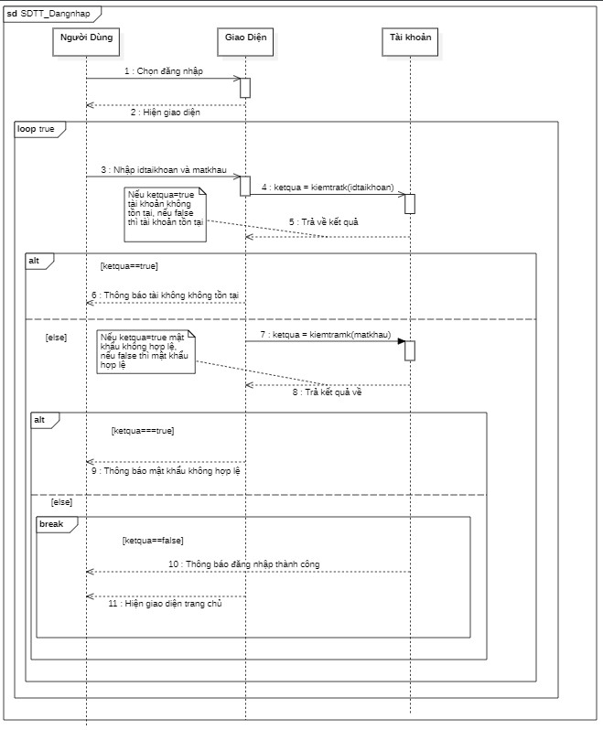

***Hình 4.1: Sơ đồ tuần tự “Đăng nhập”***

Người thiết kế: Nguyễn Thị Nhật Thiên Lan B2103427.

Sơ đồ này đã được đặc tả cụ thể tại mô tả Use case “Đăng nhập” ở ***Bảng 2.1***.

***Mô tả chức năng:*** Cho phép người dùng đăng nhập vào hệ thống.

***Điều kiện tiên quyết:*** người dùng có tài khoản.

***Trình tự thực hiện:***

1. Người dùng chọn đăng nhập.

2. Hệ thống hiển thị giao diện đăng nhập cho người dùng.

3. Người dùng nhập thông tin tên tài khoản và mật khẩu.**[loop]**

4. Hệ thống gọi hàm kiemtratk để kiểm tra idtaikhoan.

5. Trả kết quả kiểm tra. **[Rẽ nhánh 1]**

6. Nếu ketqua đúng, hệ thống thông báo tài khoản không tồn tại. Tiếp tục vòng

lặp.

1. Nếu ketqua sai, hệ thống gọi hàm kiemtramk để kiểm tra matkhau.
2. Trả kết quả kiểm tra. **[Rẽ nhánh 2]**
3. Nếu kiemtra đúng, hệ thống thông báo sai mật khẩu. Tiếp tục vòng lặp.
4. Nếu kiemtra sai, hệ thống thông báo đăng nhập thành công.
5. Hệ thống hiển thị trang chủ. Thoát vòng lặp.

**Kết quả:** Thao tác đăng nhập thành công.

**4.2 Sơ đồ tuần tự “Đăng kí tài khoản”**

Chức năng “Đăng kí tài khoản”là một trong những chức năng của actor Khách hàng. Chức năng này đã được thể hiện cụ thể ở trong **Hình 2.2.** Còn về sơ đồ tuần tự của chức năng này thì được mô tả như trong **Hình 4.2** như sau:

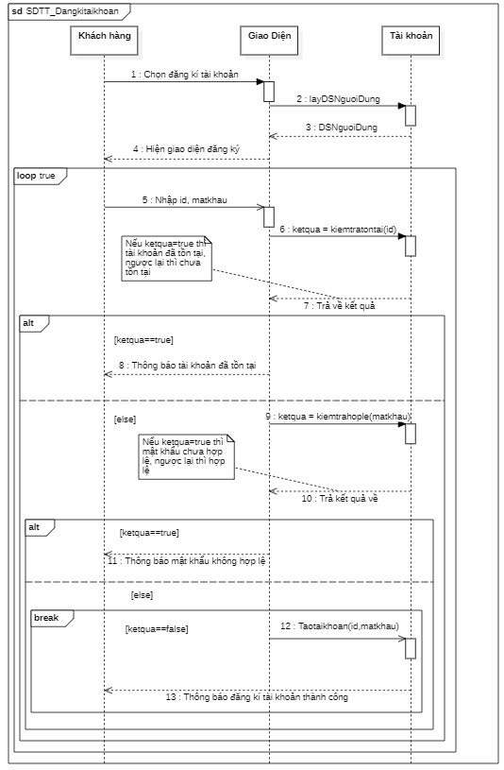

***Hình 4.2: Sơ đồ tuần tự “Đăng kí tài khoản*”**

Người thiết kế: Nguyễn Thị Nhật Thiên Lan B2103427.

**Sơ đồ này đã được đặc tả cụ thể tại mô tả Use case *“Đăng kí tài khoản*” ở**

**Bảng 2.2.**

***Mô tả chức năng:*** Cho phép khách hàng đăng kí tài khoản.

***Điều kiện tiên quyết:*** không có.

***Trình tự thực hiện:***

1. Khách hàng vào giao diện và chọn đăng kí tài khoản.

2. Hệ thống gọi hàm danh sách người dùng.

3. Hệ thống trả về danh sách người dùng.

4. Hệ thống hiện giao diện đăng ký.

5. Khách hàng nhập id và mật khẩu.**[loop]**

6. Hệ thống gọi phương thức kiểm tra id.

7. Trả kết quả kiểm tra. **[Rẽ nhánh 1]**

8. Kết quả đúng. Hệ thống thông báo id đã tồn tại. Tiếp tục vòng lặp.

9. Hệ thống gọi phương thức kiểm tra mật khẩu.

10. Trả kết quả kiểm tra. **[Rẽ nhánh 2]**

11. Kết quả đúng. Hệ thống thông báo mật khẩu không hợp lệ. Tiếp tục vòng lặp.

12. Kết quả sai. Hệ thống thông báo đăng kí thành công. Thoát vòng lặp.

**Kết quả:** Thao tác đăng kí tài khoản thành công

**CHƯƠNG 5: SƠ ĐỒ HOẠT ĐỘNG**

**5.1 Sơ đồ hoạt động “Đăng nhập”**

Chức năng **“Đăng nhập”** là một trong những chức năng của actor khách hàng, nhân viên hệ thống, kế toán, quản trị viên. Chức năng này đã được thể hiện cụ thể ở trong **Hình 2.1**. Còn về sơ đồ hoạt động của chức năng này thì được mô tả như trong **Hình 5.1** như sau:

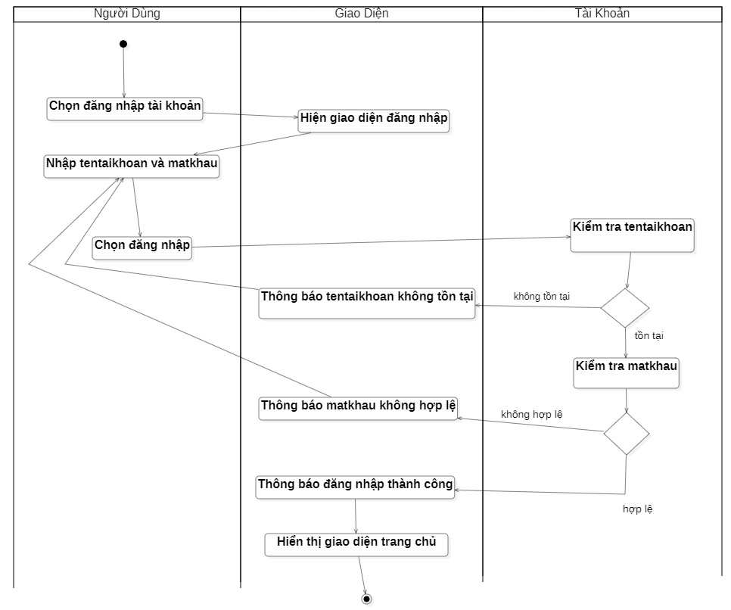

***Hình 5.1: Sơ đồ hoạt động “Đăng nhập”***

Người thiết kế: Nguyễn Thị Nhật Thiên Lan B2103427.

***Sơ đồ này đã được đặc tả cụ thể tại mô tả Use case* “Đăng nhập” *ở Bảng 2.1.***

***Mô tả:***

Người dùng vào hệ thống, chọn đăng nhập tài khoản. Sau đó nhập tên tài khoản, mật khẩu để tiến hành đăng nhập.

Nếu tên tài khoản không tồn tại, hệ thống thông báo tên tài khoản không tồn tại và chuyển về giao diện đăng nhập và yêu cầu nhập lại. Ngược lại kiểm tra tiếp mật khẩu.

Nếu mật khẩu sai, thông báo mật khẩu không hợp lệ và chuyển về giao diện đăng nhập, yêu cầu nhập lại mật khẩu.

Nếu tên tài khoản và mật khẩu hợp lệ. Thông báo đăng nhập thành công. Hệ thống chuyển đến giao diện trang chủ.

**Kết quả:** Thao tác đăng nhập hoàn tất.

**5.2 Sơ đồ hoạt động “Đăng kí tài khoản”**

Chức năng **“Đăng kí tài khoản”** là một trong những chức năng của actor “Khách hàng”. Chức năng này đã được thể hiện cụ thể ở trong Hình 2.2. Còn

về sơ đồ hoạt động của chức năng này thì được mô tả như trong Hình 5.2 như

sau:

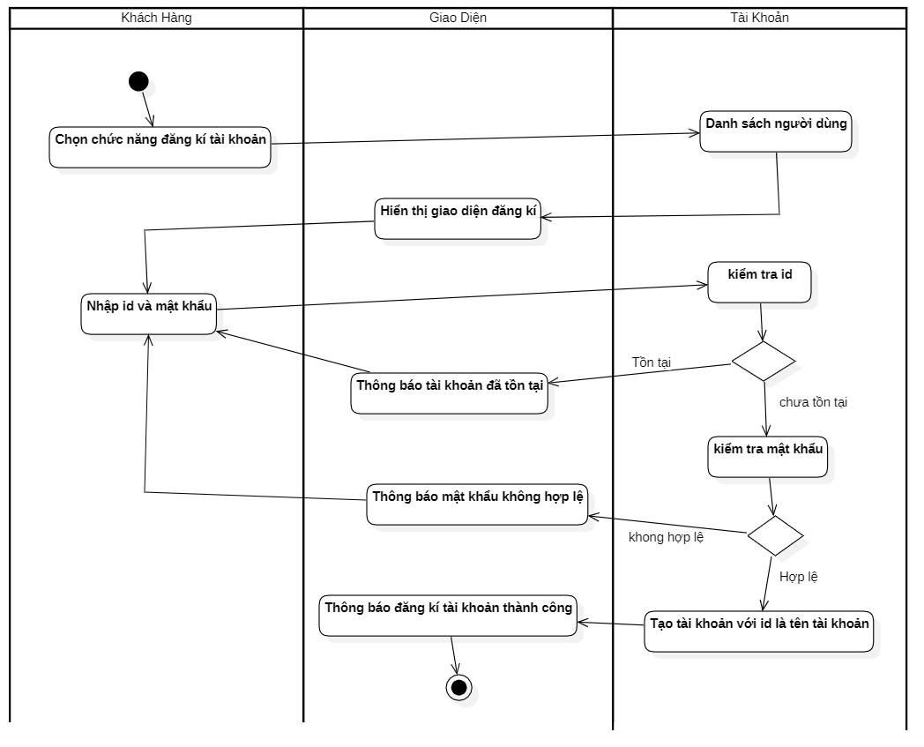

**Hình 5.2 Sơ đồ hoạt động “Đăng kí tài khoản”**

Người thiết kế: Nguyễn Thị Nhật Thiên Lan B2103427

Sơ đồ này đã được đặc tả cụ thể tại mô tả Use case “Tạo tài khoản” ở **Bảng 2.2**

**Mô tả:**

Người dùng chọn chức năng đăng kí tài khoản. Hệ thống hiển thị giao diện đăng ký, người dùng nhập id, mật khẩu và tiến hành đăng ký.

Nếu kiểm tra thấy id tồn tại thì thông báo id đã tồn tại và chuyển về giao diện đăng ký tài khoản. Ngược lại tiếp tục kiểm tra mật khẩu đã hợp lệ để được sử dụng để đăng ký tài khoản chưa.

Nếu mật khẩu không hợp lệ thì thông báo mật khẩu không hợp lệ và chuyển về giao diện đăng kí. Ngược lại hệ thống tiến hành tạo tài khoản với những thông tin người dùng đã cung cấp. Thông báo đăng kí tài khoản thành công.

**Kết quả:** Thao tác đăng kí tài khoản thành công.

**TÀI LIỆU THAM KHẢO**

1. <https://www.studocu.com/vn/document/truong-dai-hoc-dai-nam/quan-tri-kinh-doanh/de-tai-giai-phap-thu-tien-dien-quan-ly-dong-tien-hieu-qua/32061611>
2. <https://timo.vn/blogs/tai-khoan-thanh-toan/tong-hop-tat-ca-cach-thanh-toan-tien-dien-online-va-uu-nhuoc-diem/>
3. <https://vivnpay.vn/blog/cach-dang-ky-thanh-toan-tien-dien-truc-tuyen>
4. <https://timo.vn/blogs/tai-khoan-thanh-toan/tong-hop-tat-ca-cach-thanh-toan-tien-dien-online-va-uu-nhuoc-diem/>
5. <https://www.thegioididong.com/tien-ich/thanh-toan-tien-dien>
6. <https://cskh.evnhcmc.vn/Thanhtoantructuyen>
7. <https://momo.vn/dien>
8. <https://www.saikoh-e.co.jp/technote/systemcase04>